# “博学杯”物理学院再创佳绩

3月30日“博学杯”篮球赛继续进行，本场比赛，物理学院对阵精细化工，由于双方平日里接触比较多，彼此之间的实力都很清楚，兄弟学院之间切磋技术，没有太大的火药味，整场比赛在欢声笑语中进行。

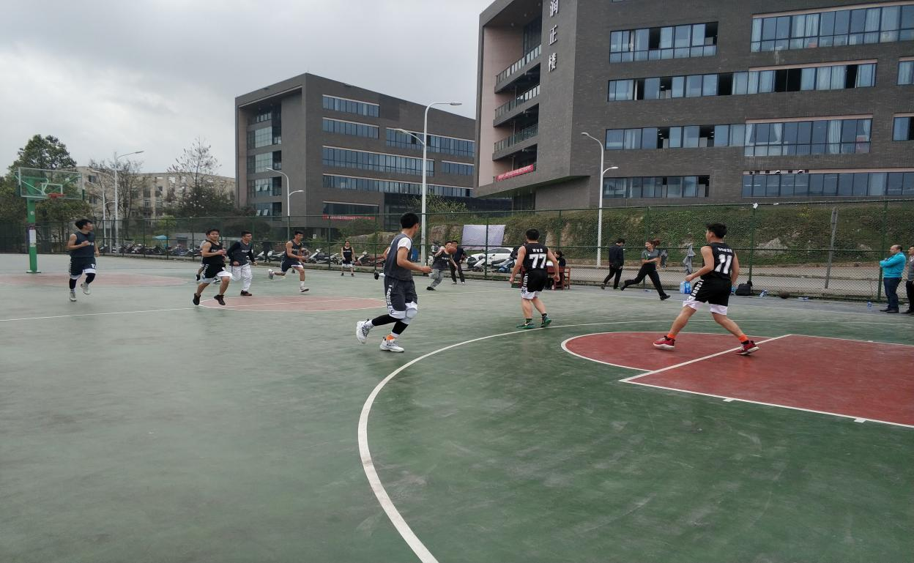

物理学院下快攻

时间来到十点，比赛正式开始，物理学院延续了上一场的进攻锋芒，很快进入状态，里突外投，比分被迅速拉开，首节结束物理学院带着十分的领先优势进入了次节。第二节一开始，精细化工，就开始了疯狂的追分，而反观物理学院，由于比分领先开始放松，被接连打出反击，比分分差逐渐缩小，次节末，物理学院不得不叫暂停来延缓精化中心的反击锋芒。暂停回来，物理学院重新换上首发，凭着积极地防守和强力的进攻，又将比分重新扩大到十分左右。易边再战，精细化工势头不减，篮下抛投频频命中，物理学院也不甘示弱，两大内线翻江倒海，三秒区内尤无人之境。第三节结束，物理学院将比分进一步扩大到17分。最后一节，双方进入轮换阵容，物理学院牢牢把握住优势，带走比赛的胜利。

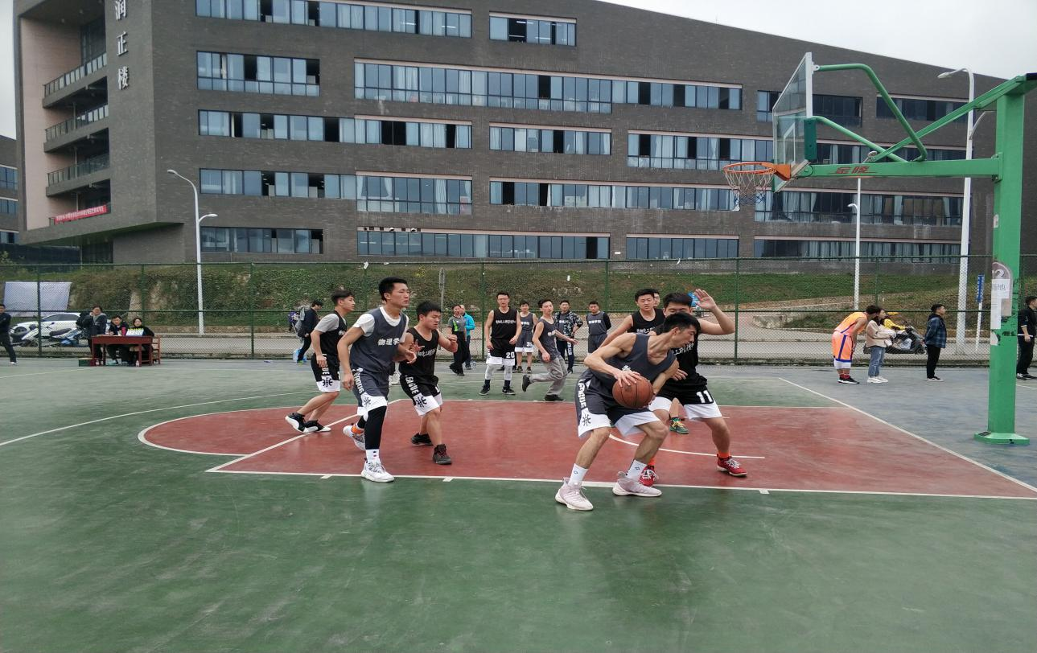

物理学院持球单打

此次比赛，物理学院陆定波副书记，亲自来到现场观看。赛后，作为同样是篮球爱好者的陆书记，为球员们进行了战术分析，对比赛中存在的问题进行了纠正，相信在未来，物理学院的篮球队会越来越强！

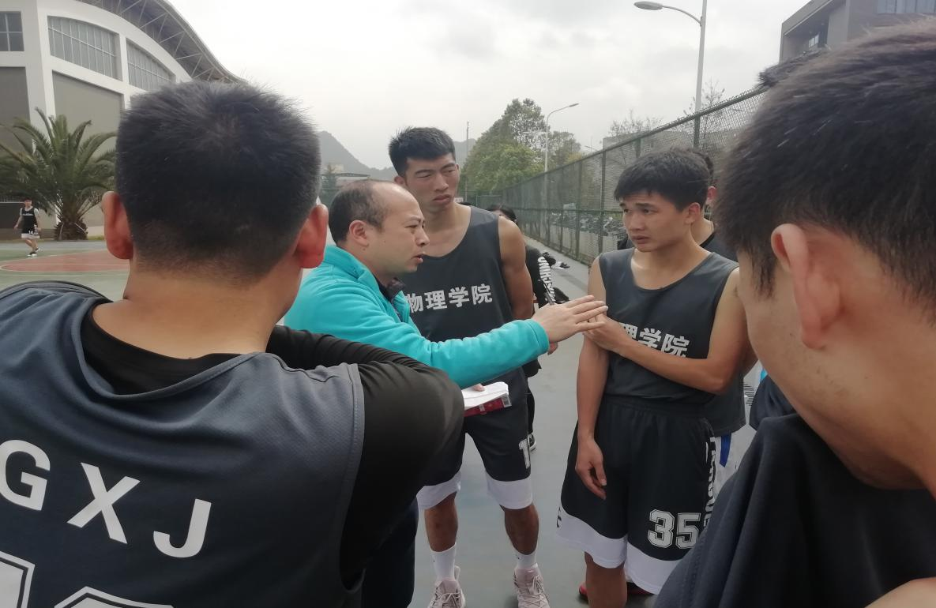

图为陆书记为同学们分析战术

文：程国杰

图：熊彩云